注册认证指引手册 -老师
一、注册：
（一）PC端普通注册：http：／／www.gurfcc.com／
平台首页点击注册 输入手机号和验证码 一键注册-选择老师角色-输入相应的信息提交完成注册

选择身份，体验更多服务
请选择您要申请的角色

企业
（二）H5邀请注册：
从技术经理人那获取邀请链接／二维码--用手机打开链接 输入手机号和验证码---键注册-选择老师角色- 输入相应的信息-提交完成注册
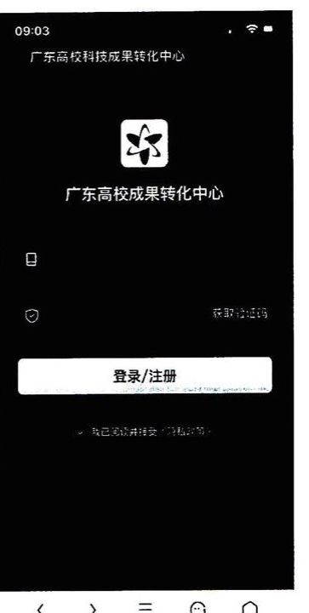
09:27 l4G
角色认证
请遮择您要申话的角色
O
老师 技术经理人 企业
请填写申请信息
＊姓名
＊学校
院系
职务 请输入职务
证件认证
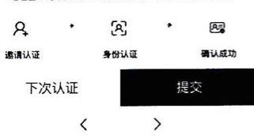
补充说明：
1. 在以上步骤中，如果选择“下次认证”则注册的账号为未认证状态，需进行认证才能使用相应的角色功能。
2. 在认证中选择的角色，将影响后续版块的使用，且无法自行更改，请谨慎选择。
3. 通过H5邀请链接／二维码完成注册认证的用户，将自动关联到邀请人账号下。
二、角色认证：
电脑登录平台--点击右上角下拉按钮-选择角色或个人主页点击未认证--填写信息--提交申请-等待审核通过-完成认证
-27-

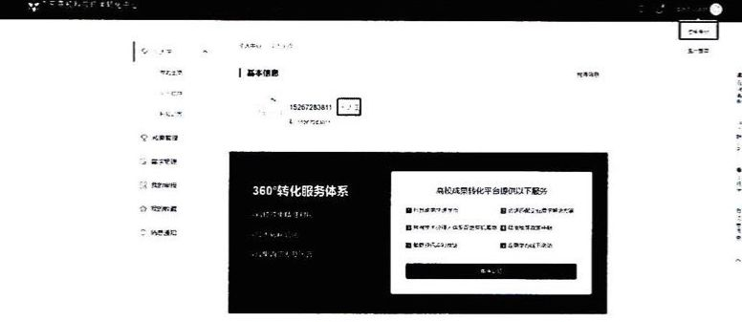


补充说明：1．通过H5邀请链接注册的用户，在认证时将自动显示邀请人信息，且无法更改。
微信服务号


